**گزارش بخش objective**

**پارامترها:**

- batch_size (اندازه دسته): تعداد نمونه‌هایی که در یک بار از آموزش به مدل داده می‌شود.

- learning_rate (نرخ یادگیری): سرعت به‌روزرسانی وزن‌های مدل در طول آموزش.

**متریک:**

- دقت (accuracy): میزان صحت پیش‌بینی‌های مدل که به صورت درصدی از پیش‌بینی‌های درست محاسبه می‌شود.

**توضیح نمودار مختصات موازی:**

نمودار مختصات موازی نمایشی از ارتباط بین پارامترهای batch_size و learning_rate با متریک accuracy است. در این نمودار، مقیاس رنگی که در سمت راست قرار دارد، مقادیر دقت را از 0.81 تا 1.4 نشان می‌دهد. خطوط مختلف در نمودار نشان‌دهنده دو اجرای مختلف هستند که اثر تغییرات در مقادیر پارامترها روی دقت مدل را نمایش می‌دهند.

نتیجه‌گیری:

این نمودار می‌تواند برای درک بهتر چگونگی تأثیر تغییرات در پارامترهای batch_size و learning_rate بر دقت مدل مفید باشد. به‌ویژه با مقایسه میان دو اجرای مختلف، می‌توان مشاهده کرد که در کدام ترکیب از پارامترها، دقت مدل بهبود یافته است. این نوع بصری‌سازی می‌تواند به تسهیل فرآیند انتخاب بهترین تنظیمات پارامترها کمک کند تا عملکرد مدل بهینه شود.

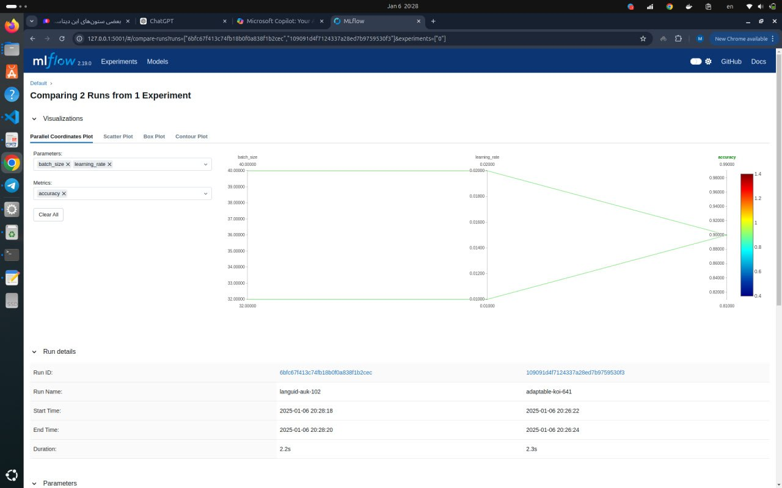

**گزارش بخش model registry**

**ثبت مدل**

- مدل‌ها پس از دستیابی به عملکرد مناسب در داده‌های آزمایشی در MLflow Model Registry ثبت می‌شوند.

- فرایند ثبت از طریق API mlflow.register_model() انجام می‌شود.

**معیارهای انتقال مدل**

- انتقال از Staging به Production: مدل زمانی به مرحله "Production" منتقل می‌شود که معیارهای زیر را داشته باشد:

- دقت بیشتر از 80٪ در داده‌های آزمایشی.

- عدم وجود مشکلات عمده در آزمایش‌های عملکرد.

**فرایند نسخه‌بندی**

- هر بار که یک اجرای جدید آموزش که بهبود در عملکرد یا ویژگی‌های مدل ایجاد می‌کند، انجام شود، یک نسخه جدید ثبت می‌شود.

- نسخه‌های مدل بر اساس معیارهایی مانند دقت مقایسه می‌شوند و آخرین نسخه پایدار به مرحله بالاتری منتقل می‌شود.